Открытый интегрированный урок
музыки и литературы в 4 «Б» классе
Тема: Музыка – главный герой рассказа.
- Цели урока: показать ребятам, что музыка «творит чудеса»; может принести человеку утешение;
на примере рассказов К. Паустовского и музыки Э. Грига и В. Моцарта – дать почувствовать силу музыки в рассказе;
воспитывать у детей чувство гуманизма, сострадания, милосердия.
- Задачи: развивать вокально-хоровые навыки;
вспомнить жанры литературы, с которыми встречались на уроках музыки;
озвучить стихотворение.
Ход урока
1. Организационный момент.
Музыкальное приветствие.
2. Введение в тему урока:
УМ (учитель музыки): Какой жанр музыки встретил нас на уроке? (песня)
УЛ (учитель литературы: Какие виды искусства нужны, чтобы создать песню? (музыка и литература)
УМ: Вспомните, какие жанры музыки исчезли бы, если бы не было литературы (опера, кантата, балет, симфония)
УЛ: Вспомните жанры литературы, с которыми вы встречались на уроке музыки (стихотворение, поэма, сказка, басня)
УМ: Тема нашего урока «Чудо музыки в рассказах К. Паустовского».
3. Распевание.
4. УМ: последняя песня, которую мы учили, - «Зимняя сказка».
УЛ: прочитайте текст песни выразительно наизусть.
5. Исполнение песни.
УЛ: Почему эта песня называется сказкой? Что вам больше понравилось: стихотворение или песня? Почему?
УЛ: Литературный жанр – сказка, музыкальный – песня. Посмотрите, ребята, как тесно связаны литература и музыка!
УМ: Сказка продолжается на нашем уроке. Разучиваем новую песню «Белый снег».
УМ: Сказка продолжается – мы становимся волшебниками-композиторами.
6. Озвучивание стихотворения С. Дрожжина:
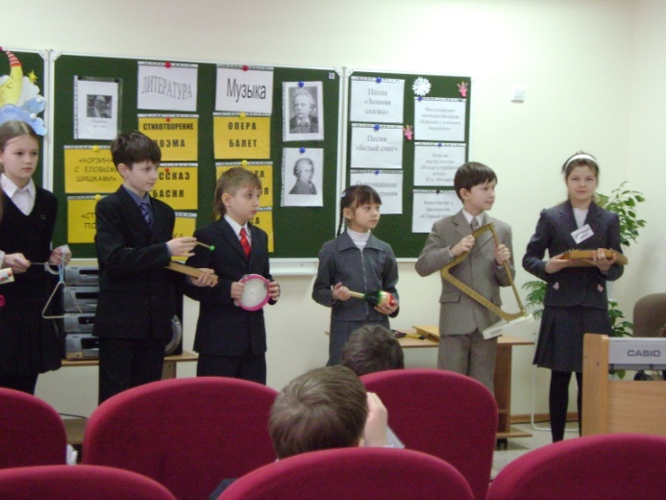
«… В тёмном небе, в мягкой туче спит Луна.
Ночью в поле снег летучий. Тишина.
Тихо в поле темный-тёмный смотрит лес.
Дед Мороз стоит огромный.
С ёлки слез …
Весь он в белом, весь в обновах и звездах,
В белой шапке и пуховых сапогах.
Вся в серебряных сосульках борода,
И во рту его свистулька изо льда …
Все снежинки по сугробам улеглись,
Все снежинки огонёчками зажглись…».
7. УЛ: Получилось сказочно. Не правда ли? Зачем нужна музыка? Что она делает?
Звучит «Утро» Э. Грига.
УЛ:
- Какие рассказы К. Паустовского вам знакомы? («Снег», «Корзина с еловыми шишками»)
- Кто главные герои рассказа «Корзина с еловыми шишками»? (Э. Григ, Дагни Педерсен)
- Что подарил композитор Э. Григ Дагни?
8. Вспомните эпизоды этого рассказа (Новикова Оля, Плесовских Алиса, Макаркин Игнат исполняют роли главных героев рассказа)
- Что музыка открыла Дагни?
- Почему Дагни не смогла обнять Э. Грига?
9. УМ: Удивительные истории рассказываются писателями о музыке и композиторах. И вот одна из них: Во времена Венских классиков звучала только нежная, благозвучная музыка. Не было звуков ударных инструментов. Флейты, виолончели, скрипки – главные источники настроения. И вот, В. Моцарт получает посылку из Турции от своих друзей. Что бы вы думали в посылке? – турецкий барабан! Этому музыкальному инструменту великий композитор посвятил целое музыкальное произведение «Рондо в турецком стиле» или «Турецкий марш».
10. Исполнение на детских музыкальных инструментах в ансамбле с учителем («Турецкий марш»).
11. Рябикова Милена читает сообщение о творчестве В. Моцарта.
УЛ: Что больше всего запомнилось вам из этого сообщения?
УМ: К. Паустовский восхищался музыкой В. Моцарта и создал о нём рассказ «Старый повар».
УЛ: (читает текст рассказа при свете свечей в сопровождении «Фантазии ля-минор» В. Моцарта).
УМ: Беседа о прослушивании
- Почему старому повару нужно было исповедоваться?
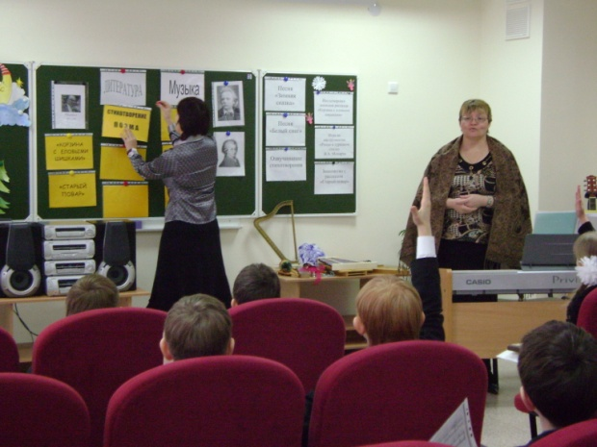
- Какое чудо произошло благодаря музыке? Кто помог ему?
- Подумайте, что произошло бы с исчезновением из рассказов музыка?
УЛ: А если бы не было писателей, создающих такие произведения? Что произошло бы?
РЕФЛЕКСИЯ:
Отметьте снежинками этап урока, который понравился и запомнился Вам больше всего.

